Comune di Canosa di Puglia

Ufficio Stampa

Comunicato Stampa
3 giugno 2009

A tutti gli organi di stampa
con preghiera di diffusione

95. Presentato il progetto “PARCO TEMATICO LATINLAND”

Con il patrocinio del Ministero al Turismo, è stato presentato per la prima volta il progetto “Parco tematico Latinland”, oggi pomeriggio, mercoledì 3 giugno, presso l’Auditorium Centro Risorse dell’Istituto Einaudi (di Via Luigi Settembrini, 160), a Canosa. Un ulteriore momento pubblico di presentazione dell’iniziativa si è svolto, sempre a Canosa, a Piazza Ferrara, alle 20.30. Ad entrambi gli appuntamenti, sono intervenuti il Presidente del Consorzio Gescos, Bruno Catalano, alcuni rappresentanti del Cda del Consorzio, Maurizio Poloni, della Domus Property, responsabile del Progetto Latinland (che ha già lavorato alla realizzazione di Gardaland, in provincia di Verona, Mirabilandia a Ravenna, e Dreamland al Cairo in Egitto), Giacomo Ruggieri, presidente della Confpuglia,e il sindaco di Canosa, Francesco Ventola.

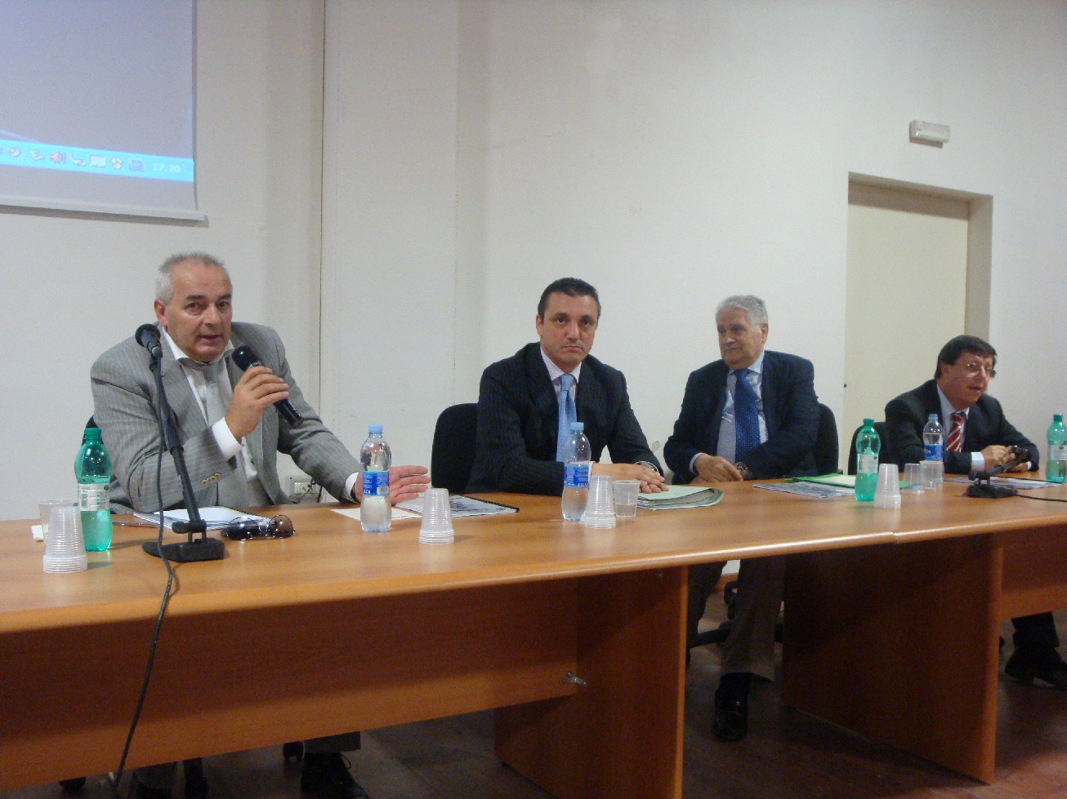
Maurizio Poloni, Francesco Ventola, Bruno Catalano, Giacomo Ruggieri

A seguito dell’iniziativa del Consorzio Gescos, aderente alla Confocooperative, il Comune di Canosa di Puglia è stato infatti interessato dalla proposta di realizzazione di una grande area attrezzata per lo sport, il tempo libero, il commercio, le attività socio-sanitarie e amministrative, in contrada San Giorgio Titolone, denominato “San Giorgio Village”.
Il progetto definitivo di “San Giorgio Village”, presentato al Comune di Canosa nel dicembre 2006, ha avuto l’approvazione unanime del Consiglio comunale di Canosa con la delibera n. 21 del 24 aprile 2007.

L’intervento, che comprende il più grande parco mai progettato in Italia a tema ludico/culturale, denominato Latinland (Terra dei Latini), rappresenta lo strumento di un progetto occupazionale che interesserà oltre 2.000 unità lavorative, un’area di poco superiore ad 1 milione di mq ed un investimento complessivo di 300 milioni di euro.

“Dopo un primo complesso iter amministrativo – ha detto il sindaco Ventola -, per il quale vanno ringraziate le Istituzioni politiche e gli organismi preposti della Regione Puglia, si è giunti ora alla elaborazione del progetto del Parco tematico, ulteriore tappa per la realizzazione dell’iniziativa, che investirà energie e potenzialità presenti sul territorio e mira ad attrarre un flusso turistico stimato in 4 milioni di visitatori l’anno”.

“Stiamo lavorando alla realizzazione di San Giorgio Village – ha detto Catalano -. Con la crisi economica mondiale, che ha reso incerta ogni iniziativa imprenditoriale a livello mondiale, non abbiamo abbandonato l’iniziativa, ed oggi, avendo avuto l’impegno, da parte di un gruppo finanziario, della sovvenzione sull’investimento totale ed essendo molto fiduciosi, quindi, che questo importantissimo progetto si realizzerà, presentiamo il progetto di Latinland, il più grande parco a tema d’Italia. L’obiettivo principale del progetto cooperativo che sostiene l’iniziativa urbanistica del San Giorgio Village è quello di creare nuova occupazione e lo sviluppo socio-economico del territorio. La location è quella giusta e la città di Canosa, con la sua storia e archeologia, sarà protagonista anche di alcune delle attrazioni del parco Latinland”.

Maurizio Poloni è poi intervenuto per presentare il progetto, con l’ausilio di un filmato che riproduceva immagini realizzate al computer, proiettato su un maxi schermo.

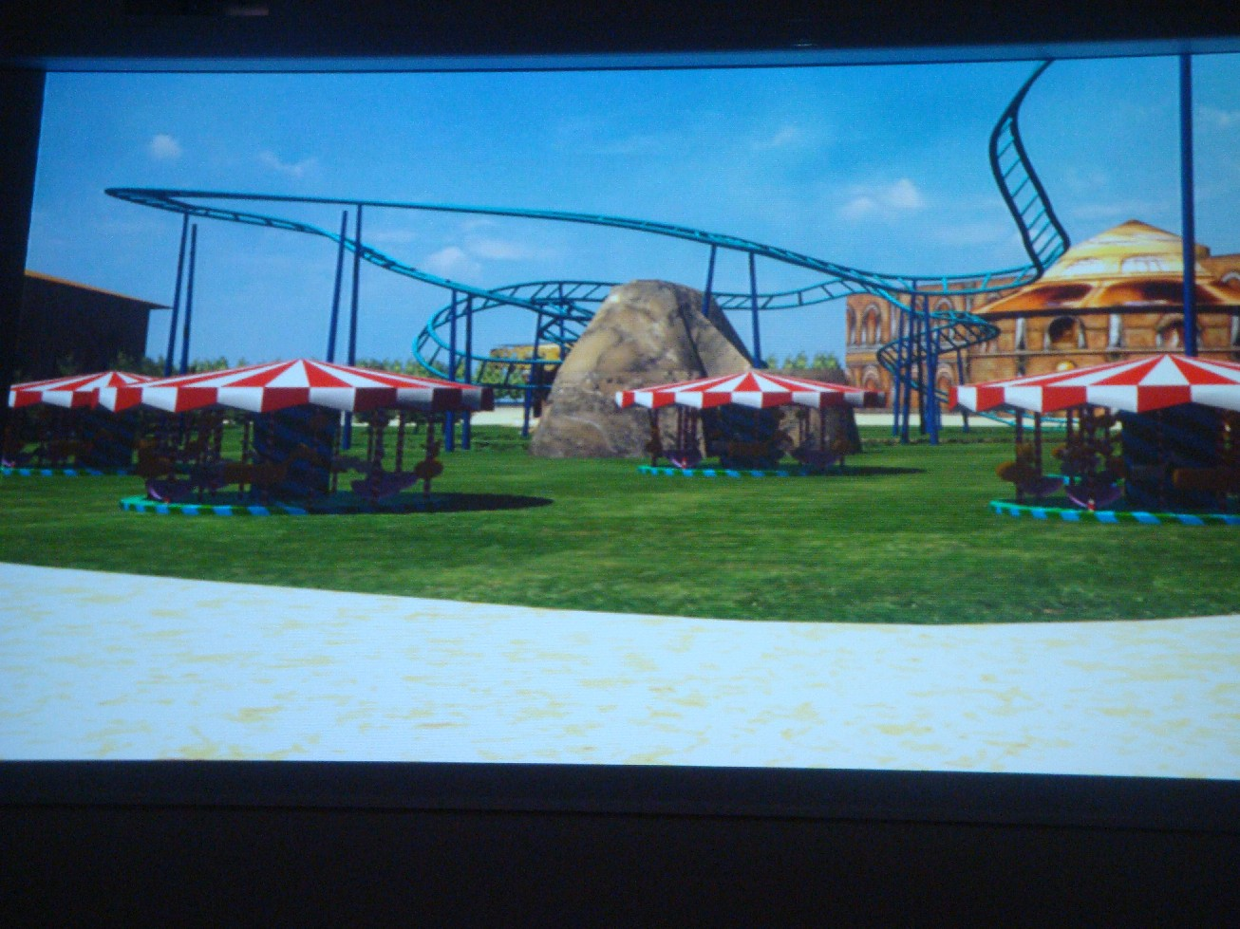

Dalla illustrazione è emerso che l’intera area del Parco risulta divisa in tre settori principali:
1) Area parcheggi
2) Settore ludico sportivo polivalente
3) Parco ludico tematico vero e proprio
L’area parcheggi è dimensionata per contenere vetture e pullman per un numero di visitatori corrispondente alla punta massima di affluenza prevista.
Il settore ludico sportivo polivalente è composto da 4 elementi fondamentali:
- L’Arena
- Le piazze scenografiche
- L’edificio polifunzionale
- Il centro commerciale artigianale

Di seguito, i principali interventi (in allegato anche le relative fotografie):

Arena
Tra le poche strutture capaci di ospitare oltre 7.000 persone sedute al coperto, si posizionerà tra i più esclusivi impianti di Entertainment ospitando i più importanti eventi sportivi quali campionati di pallavolo, basket, gare internazionali di tennis, tornei di ping-pong, boxe, wrestling, pattinaggio, ginnastica. La grande versatilità e prestigio dell’arena permetterà l’organizzazione di ogni evento speciale quali convention, sfilate di moda, presentazione di prodotti, gallerie e mostre d’arte, fiere e festival.

Il Parco Ludico Tematico
Questa zona rappresenta il cuore del Parco. Essa è suddivisa in 5 fasce attrezzate cui appartengono le attrazioni che vanno a costituire l’intero apparato ludico:
I fascia ludica: Storia e Cultura (Puglia)
II fascia ludica: L’immagine della fantasia, Favola e Magia
III fascia ludica: Odissea
IV fascia ludica: Osservatorio Totale
V fascia ludica: Cavalcando l’avventura con laghetto e area pic-nic
Ad introdurre lo spazio riservato alle varie tematiche ci sarà il tunnel del Sogno che, tramite effetti speciali ad alto coinvolgimento, immergerà totalmente i visitatori nelle varie tappe dell’evoluzione, dalla nascita dell’Universo fino alla storia contemporanea, attraverso immagini che, secondo la peculiarità onirica, non hanno carattere né cronologico né didascalico, ma fanno riaffiorare in chi le guarda situazioni, emozioni, vissuti collegati soltanto dai misteriosi impulsi della mente.

Fascia ludica “PUGLIA”
La Protostoria della Puglia rivivrà raccontata attraverso il simbolo della Puglia stessa, che saranno il motivo conduttore di un percorso accompagnato da effetti scenici, filmati, atmosfere rarefatte, suoni, luci ed altri accorgimenti ad hoc. Anche in questa stazione il Sogno ed i suoi meccanismi, ritornerà a suggerire direttamente le sensazioni che coinvolgono chi sogna. Si punterà, infatti, a creare dei parallelismi tra avvenimenti che hanno caratterizzato il periodo in cui presumibilmente le stele hanno visto la luce ed episodi che il sognatore, vivendo i nostri tempi, richiama alla mente in quanto facenti parte della sua memoria culturale e ne individua le analogie. Il Sogno prosegue e si snoda lungo la storia di Canosa dalle lotte con le clave a Diomede, attraverso le tecniche di combattimento dei Romani, le battaglie medioevali, che diventa oggetto di una rivisitazione archeologica basata su documentazione reale, sarà un pretesto per divertirci e scoprire i costumi, i giochi, le taverne, il cibo e la vita sociale che regolavano la quotidianità della città antica.
La ricostruzione di una piazza vecchia poiché questa stazione si presta molto ad evidenziare l’aspetto didattico che l’excursus storico suggerisce, si avrà l’accortezza di trasmetterlo attraversi aspetti scenici stimolanti e avvalendosi di strumentazione ad alta tecnologia, onde evitare la pedanteria cronologicodidascalica nella quale sarebbe facile incappare.
Fascia ludica “L’immagine della Fantasia”
Questo settore è dedicato alla libertà espressiva in tutte le sue forme. Qui la creatività, che ognuno di noi ha in se stesso e che spesso non viene alla luce perché mancano stimoli e contesti che la sollecitano, trova lo spazio per manifestarsi. Tutto sarà predisposto affinché ciascuno ritrovi in se stesso i meccanismi di partecipazione attiva che faranno del visitatore un vero protagonista.
Atelier, Fontana Luminosa, Labirinto
Una fontana con zampilli colorati danzerà al suono di composizioni musicali diverse. Musica e giochi d’acqua incanteranno adulti e bambini inducendoli ancora a sognare insieme alle più belle e dolci sensazioni. Un labirinto verde all’aperto: l’uscita sarà individuata attraverso domande risposte
formate da giochi elettronici, sorprese e falsi messaggi nascosti in semplici indovinelli.
L’attrazione condurrà il visitatore a cimentarsi con la propria abilità in un facile, divertente, privo di pericolo itinerario tra cespugli sapientemente potati. Una pinacoteca-atelier ospiterà chiunque desideri cimentarsi con i colori e con la creatività pittorica.
Grandi fogli bianchi alle pareti e grandi contenitori di colori innocui, pennelli e pennarelli permetteranno agli “artisti” di stimolare la propria fantasia pittorica creando su dei fogli bianchi o terminando qualcosa già accennato o copiando una serie di modelli esposti in una zona della struttura chiamata “pinacoteca”. Grandi grembiuli di carta firmati Latinland verranno forniti
all’ingresso. Sparsi lungo tutto il settore, come in altri parti del Parco, si incontreranno teatrini di marionette, azionate elettronicamente, che seguiranno movimenti di rilassamento riportando i presenti in un mondo riconoscibile da sempre perché tramandato dal patrimonio culturale della nostra terra: Pulcinella Arlecchino – Le battaglie dei Pupi – Olando e Angelica – Un presepe
animato.
Teatri
L’area di riferimento sarà composita ed avrà lo scopo di fornire al visitatore più giovane, elementi di svago non collegati tra loro con, alla radice, lo stimolo della fantasia.
Due o più teatri di dimensioni contenute, nei quali potranno esibirsi durante la giornata piccoli gruppi di attori e/o musicisti sia professionisti che dilettanti, in modo da offrire, ad ore prestabilite ed indicate nel programma, brevi spettacoli. In uno di questi teatrini, predisposti architettonicamente allo scopo, si tenterà di realizzare un tipo di spettacolo non tradizionale.
La struttura permetterà ai bambini e, perché no?, anche agli adulti di partecipare ad una drammatizzazione spontanea.
I Musei di Latinland
E’ luogo comune, quando si parla di museo, alludere in modo riduttivo a ciò che tende a cristallizzarsi in un mondo senza vita. Se ciò è vero, per il museo tradizionale è altrettanto vero che oggi la concezione di un moderno museo è molto cambiata.
I Musei di Latinland fanno un balzo verso il futuro, prevedono allestimenti in movimento ed impaginazioni in continua evoluzione in cui il visitatore è reso compartecipe sia del meccanismo dell’esposizione, sia della crescita culturale del museo stesso. Museo vivo, quindi, alimentato dalla suggestione di ritmi, scansioni, sequenze, rarefatti giochi percettivi.
Due “musei” in cui cultura e gioco si compenetrano: Museo dei fumetti Il concetto si riprende e lo si estrinseca con materiale diverso nel quale, però, la radice culturale non cambia: la comunicazione dell’arte che passa attraverso espressioni di grande immediatezza e vivacità nelle quali la fantasia gioca il suo ruolo principale.
Fumettisti di chiara fama, collaboreranno agli allestimenti, alla produzione e alla ricerca di materiali espositivi.
Parabolidi
Coppie di antenne paraboliche per dialogare “a viva voce” a distanza tra i visitatori.
Mongolfiera
Ascensione in una vera mongolfiera ancorata al suolo che permetterà di godere del panorama circostante.
Favola e magia
E’ certo che un sogno trova il massimo dalla sua corrispondenza nella favola e la favola nasce dal bisogno di sognare. E mai come quando un bimbo ascolta una favola, il rapimento è così totale e il confine tra realtà ed irrealtà diventa sfumato.
In una fiaba, non c’è solo divertimento, partecipazione, voli di fantasia, immedesimazione col personaggio, ansia o anche delusione; c’è qualcosa di più: c’è il bisogno dell’uomo di adattarsi ad una realtà che, spesso, è troppo pesante da sopportare.
Colori, stupore, partecipazione attiva nelle favole inedite disegnate noti pittori di fama internazionale che, malgrado abbia alle spalle una lunga esperienza di vita, sa guardare ancora il mondo con la curiosità e la serena fiducia di un bambino.
Fascia ludica “Odissea”
Il sogno continua. Ci si avvia a visitare la stazione più impegnativa, quella che ha la funzione di stimolare al massimo la fantasia e la partecipazione emotiva del visitatore.
Ben pochi poemi si prestano ad una interpretazione scenografica di tale interesse e di possibilità realizzative tanto affascinanti.
Ciò detto, è chiaro che tale interpretazione si avvarrà di una conduzione logistica che, pur non falsando episodi e significati di base, li prenderà di fatto, in prestito traducendoli in un linguaggio figurativo di lettura immediata, comprensibile e altamente scenografico. Poiché di traducubilità fantastica si tratta, poiché sarebbe impossibile rappresentare l’Odissea restandogli fedele pedestremente e pedantemente, anche in considerazione degli spazi disponibili e del pericolo di porgere il fianco a critiche di svariato genere, sarà opportuno trasformare il nostro percorso in un
viaggio il più possibile aderente ma non strettamente legato alla descrizione di Omero.
Fascia ludica “Osservatorio Totale”
E’ il settore delle Scienze, della Natura e della Ricerca. Anche in ossequio ai grandi scienziati italiani, sono sviluppati temi di grande attualità che hanno profonde e radicate radici in questa terra.
La partecipazione attiva e creativa del visitatore a tutte le attrazioni, grazie alla multimedialità ed alla interazione elettronica coordinata, saranno comunque i presupposti per la realizzazione di attrazioni del tutto innovative. Sarà egli stesso artefice del proprio divertimento.
“Giochi percettivi”
Padiglione a percorso libero contenente “macchine per divertire” e piccole sale di proiezione basate sull’interazione per la scoperta dei fenomeni naturali, con un occhio particolare per l’Universo e l’osservazione astronomica, in ossequio a Galileo.
“Bit”
Padiglione delle Telecomunicazioni a forma di antenna parabolica, con all’interno proiezioni e spettacoli in tempo reale da ogni parte del Mondo. Teatro da posti 150 circa in ossequio a Marconi.
Fascia ludica “Cavalcando l’Avventura”
E’ il settore maggiormente dedicato ad attrazioni di coinvolgimento fisicomotorio.
“Nel cuore della Montagna” e “Magia del marmo”
Si tratta di un percorso ambientato che si sviluppa in un gioco d’intreccio tra un roller coaster e un lumen river (gommoni su discese rapide e laghi sotterranei). Il complesso che comprende sia il roller coaster sia il river ride, inseriti in una suggestiva sceneggiatura che simula una cava di marmo e i suoi segreti, è composto da una parte esterna denominata “Magia del Marmo” ed una interna
chiamata: “Nel cuore della montagna”. Ambedue le attrazioni, pur vivendo ciascuna di vita propria, alloggiate su piani diversi, con elementi di trasporto e itinerari differenziati, si troveranno, a tratti, a intersecarsi in alcuni punti chiave, stabilendo, da un lato, dei momenti di congiunzione scenica e dall’altra suggerendo motivi di nuovi spunti di divertimento e di sorpresa.
“Urbania”
Roller coaster mozzafiato realizzato all’interno che si snoda tra scoppi di luci e colori.
Il lago
Il lago, che nasce sia da esigenze tecniche di sicurezza per lo spegnimento automatico di piccolo focolai di incendio (mc. 6.000), che come serbatoio idrico per gli impianti di irrigazione, rappresenta un pretesto scenografico di immediata lettura.
Il lago portante, circondato da prati e da verde, attrezzato a zona pic-nic, sarà reso vivibile per mezzo di attrazioni stimolanti fruibili con mezzi di trasporto che condurranno attraverso brevi tragitti da vivere in un’atmosfera serena corredati da simpatiche scenografie.
ufficio stampa
Francesca Lombardi
tel. 0883.610 206, cell. 347.6325951, fax. 0883.661005
e-mail: ufficio.stampa@comune.canosa.ba.it
portale del Comune di Canosa: http://www.comune.canosa.ba.it/

